**НОВООДЕСЬКИЙ ЛІЦЕЙ №2**

**НОВООДЕСЬКОЇ МІСЬКОЇ РАДИ МИКОЛАЇВСЬКОЇ ОБЛАСТІ**

|  |
| --- |
|  |

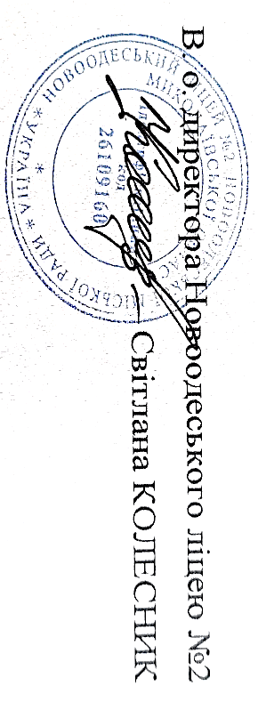

**ЗАТВЕРДЖЕНО**

Наказом від 30.06.2023 р. №71-г

**ІНСТРУКЦІЯ №56**

**З ОХОРОНИ ПРАЦІ ПРИ ВИКОНАННІ МАЛЯРНИХ РОБІТ**

Нова Одеса, 2023р

**Інструкція №56 з охорони праці при виконанні малярних робіт**

**1. Загальні вимоги охорони праці**

1.1. До робіт з барвниками, що володіють токсичними властивостями, допускаються робітники, не молодше 18 років, які пройшли медичне обстеження.

1.2. До виконання малярних робіт допускаються особи, які вивчили **інструкцію з охорони праці при виконанні малярних робіт** і пройшли вступний інструктаж на робочому місці.

1.3. Небезпечними і шкідливими факторами, які можуть чинити шкідливий вплив на працівника при виконанні малярних робіт, є:

* підвищене фізичне навантаження;
* підвищена (понижена) температура навколишнього середовища;
* падіння працівника з висоти;
* падіння предметів з висоти;
* алергійні реакції та отруєння від впливу розчинників і лакофарбових матеріалів.

1.4. При виконанні малярних робіт працівнику необхідно пам'ятати, що порушення правил виробничої санітарії може призвести до захворювань шкіри, внутрішніх органів, а в деяких випадках – до отруєння.

1.5. Після того, як звільнилася тара віз розчинників і лакофарбових матеріалів, негайно вилучити її з робочого місця.

1.6. Розчин фарби, випадково пролитий на підлогу, треба відразу ж засипати піском або тирсою, а потім добре прибрати.

1.7. Забороняється проводити малярні роботи на не захищених робочих місцях, які розташовані на висоті більше 1 м від підлоги, у темних чи слабоосвітлених місцях.

1.8. Малярі при роботі повинні користуватися захисними пристосуваннями:

* при роботі з розчинниками – респіратор РУ-60м або РМІ-62;
* при фарбувальних роботах – спеціальні захисні окуляри-3 і гумові рукавички.

1.9. Рукоятки використовуваних робочих інструментів повинні бути зроблені з деревини, гладко оброблені, підігнані під розмір і надійно закріплені.

1.10. Забороняється застосовувати ручний інструмент, якщо на ньому є вибоїни, тріщини, сколи робочих частин.

1.11. Тару необхідно відкривати і чистити тільки спеціальним інструментом, виготовленим з міді, алюмінію або іншого матеріалу, який не утворює іскор.

1.12. Необхідно суворо дотримуватися правил і вимог *інструкції з охорони праці при виконанні малярних робіт*, а також інструкцій з експлуатації інструментів, обладнання та витратних матеріалів, що використовуються.

**2. Вимоги охорони праці перед початком роботи**

2.1. Надягти спецодяг, підготувати захисні окуляри, гумові рукавички, при роботі з розчинниками – респіратор.

2.2. Відкрити вікна, фрамуги для кращої вентиляції приміщення, де виконуються малярні роботи.

2.3. Перед виконанням малярської роботи необхідно перевірити надійність настилів, лісів, риштування, пересувних столиків, драбин тощо.

2.4. Перевірити наявність усіх необхідних інструментів і витратних матеріалів для виконання малярних робіт.

**3. Вимоги охорони праці під час роботи**

3.1. Малярні роботи на робочих місцях, розташованих на висоті 1м і більше, виконувати за допомогою риштування або драбини.

3.2. Забороняється спирати приставні драбини на віконних рам.

3.3. Всі внутрішні малярні роботи виконувати тільки при відкритих вікнах або примусовій вентиляції.

3.4. Забороняється нанесення фарб, емалей, ґрунтовок, що містять свинцеві сполуки, способом пульверизації.

3.5. Для того, щоб видалити стару олійну фарбу хімічним способом, необхідно використовувати шпатель на подовженій ручці.

3.6. Категорично забороняється прийом їжі на робочому місці.

3.7. Під час проведення робіт необхідно суворо дотримуватися даної інструкції та інструкції з виконання робіт на риштуванні і переносних драбинах.

**4. Вимоги охорони праці після закінчення роботи**

4.1. Утилізувати порожні ємності від використаних фарб, розчинників тощо.

4.1. Ретельно вимити руки та обличчя з милом теплою водою.

4.2. Забороняється мити руки будь-якими розчинниками.

**5. Вимоги охорони праці в аварійних ситуаціях**

5.1. Згідно з інструкцією з охорони праці при виконанні малярних робіт при поганому самопочутті (чаду від фарби) робітник забов'язаний негайно звернутися за медичною допомогою до найближчого медичного закладу, повідомити про пригоду керівнику закладу.

5.2. При несправності риштування чи драбини, ні в якому разі не можна продовжувати роботу, необхідно повідомити про даний факт адміністрації установи.

5.3. Якщо виникла пожежа, евакуювати людей з приміщення, негайно повідомити про пожежу до найближчої пожежної частин за телефоном 101 та керівнику закладу, приступити до гасіння осередку пожежі за допомогою первинних засобів пожежогасіння (вогнегасники, пісок).

**6. Завершальні положення інструкції**

* 1. Перевірка і перегляд інструкції повинна здійснюватися не рідше одного разу на 5 років.
  2. Дана інструкція повинна бути достроково переглянута в наступних випадках:
* при перегляді міжгалузевих і галузевих правил і типових інструкцій з охорони праці та техніки безпеки;
* за результатами аналізу матеріалів розслідування аварій та нещасних випадків;
* на вимогу Державної служби України з питань праці.
  1. Якщо протягом 5 років з дня затвердження (введення в дію) даної інструкції умови не змінюються, то її дія автоматично продовжується на наступні 5 років.
  2. Відповідальність за своєчасне внесення змін і доповнень, а також перегляд даної інструкції покладається на відповідального за охорону праці співробітника загальноосвітнього навчального закладу.

